Krajská hygienická stanice
olomouckého KRAJE se sídlem v olomOuci
Wolkerova 74/6, 779 00 Olomouc, tel. 585 719 111, e-mail: epodatelna@khsolc.cz, ID: 7zyai4b

V Olomouci dne 4.6.2021

Poskytnutí informace podle zákona č. 106/1999 Sb.

Dne 25.5.2021 obdržela Krajská hygienická stanice Olomouckého kraje se sídlem v Olomouci, (dále jen povinný subjekt), žádost o poskytnutí informace na základě zákona č. 106/1999 Sb., o poskytnutí informací, ve znění pozdějších předpisů, kdy konkrétně žadatel požaduje následující informace:

„……. maximální přípustné hranice hluku (v decibelech) pro „noční klid“; včetně uvedení časového ohraničení doby „nočního klidu“ a právního předpisu či předpisů (spolu s citací relevantní části), které stanoví limity hlasitosti hluku pro spánek lidí.“

Dne 2.6.2021 zaslal povinný subjekt požadované informace, a to:

Citace:

„Maximální přípustná hranice hluku (v decibelech) pro „noční klid“ je 30 dB v chráněném vnitřním prostoru stavby.

Podle § 34 odst. 1 zákona č. 258/2000 Sb., o ochraně veřejného zdraví a o změně některých souvisejících zákonů, ve znění pozdějších předpisů (dále jen „zákon č. 258/2000 Sb.“) „Prováděcí právní předpis upraví hygienické limity hluku a vibrací pro denní a noční dobu, způsob jejich měření a hodnocení.“ Tímto prováděcím právním předpisem je nařízení vlády č. 272/2011 Sb., o ochraně zdraví před nepříznivými účinky hluku a vibrací, ve znění pozdějších předpisů (dále jen „nařízení č. 272/2011 Sb.“).

Ustanovení § 34 odst. 2 zákona č. 258/2000 Sb., uvádí, že „noční dobou se pro účely kontroly dodržení povinností v ochraně před hlukem a vibracemi rozumí doba mezi 22.00 a 6.00 hodinou.“

Ustanovení § 11 odst. 3 nařízení vlády č. 272/2011 Sb. stanoví, že „Hygienický limit maximální hladiny akustického tlaku A se stanoví pro hluk šířící se ze zdrojů uvnitř objektu součtem základní maximální hladiny akustického tlaku A L_{Amax} se rovná 40 dB a korekcí přihlížejících ke druhu chráněného vnitřního prostoru a denní a noční době podle přílohy č. 2 k tomuto nařízení. V případě hluku s tónovými složkami, s výjimkou hluku z dopravy na pozemních komunikacích, dráhách a z leteckého provozu, se přičte další korekce -5 dB. Za hluk ze zdrojů uvnitř objektu, s výjimkou hluku ze stavební činnosti, se pokládá i hluk ze zdrojů umístěných mimo tento objekt, který do tohoto objektu proniká jiným způsobem než vzduchem, zejména konstrukcemi nebo podložím.“

V návaznosti na uvedené ustanovení KHS odkazuje na přílohu č. 2 nařízení č. 272/2011 Sb. včetně vysvětlivek:

„Příloha č. 2
Korekce pro stanovení hygienických limitů hluku v chráněném vnitřním prostoru staveb

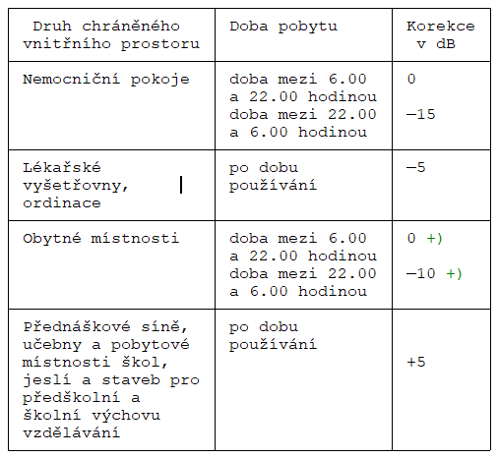

Pro ostatní druhy chráněného vnitřního prostoru v tabulce jmenovitě neuvedené se použijí hodnoty pro prostory funkčně obdobné.
Účel užívání stavby je u staveb povolených před 1. lednem 2007 dán kolaudačním rozhodnutím, u později povolených staveb oznámením stavebního úřadu nebo kolaudačním souhlasem. Uvedené hygienické limity se nevztahují na hluk způsobený používáním chráněné místnosti.
+) Pro hluk z dopravy v okolí dálnic, silnic I. a II. třídy a místních komunikací I. a II. třídy, kde je hluk z dopravy na těchto komunikacích převažující, v ochranném pásmu drah a pro hluk z tramvajových a trolejbusových drah se přičítá další korekce +5 dB. Tato korekce se nepoužije ve vztahu ke chráněnému vnitřnímu prostoru staveb povolených k užívání
k určenému účelu po dni 31. prosince 2005.“

Konec citace.

Mgr. Zuzana Švarcová
ředitelka odboru správního

